Министерство образования РФ

Пермский национальный исследовательский политехнический университет

Кафедра ИТАС

ЛАБОРАТОРНАЯ РАБОТА № 2

ПО ИНФОРМАТИКЕ ЗА I СЕМЕСТР

Вариант 5

|  |
| --- |
| Выполнил студент:  Отинов Иван Юрьевич  Группа РИС-20-1бз  Шифр 20-ЭТФ-635  Кафедра ИТАС:  Полякова Ольга Андреевна |

ПЕРМЬ 2020

# Лабораторная работа №2. "Использование основных операторов языка Си"

**Вариант №5**

**Цель:** Получение навыков в выборе и использовании операторов Си++; знакомство с итерационными процессами.

**Задача:** Используя оператор цикла, найти сумму элементов, указанных в конкретном варианте. Результат напечатать, снабдив соответствующим заголовком.

1. Найти сумму ряда с точностью ε=10-4, общий член которого



**Текст программы.**

#include <iostream>

#include <math.h>

using namespace std;

long double factorial(int N)

{

if (N < 0) return 0;

if (N == 0) return 1;

else return N * factorial(N - 1);

}

int main()

{

setlocale(LC_ALL, "RU");

double e = pow(10, -4);

int a = 1, b = 2;

const int k = 10;

double step = (double)(b - a) / k;

double fx = 1;

int n = 15;

cout << "Точность e = " << e << endl;

cout << "а = " << a << "; " << "b = " << b << endl;

cout << "шаг = " << step << endl;

double x = a;

for (int i = 1; i <= n; i++) {

cout << fx << endl;

fx += pow(x, i) / factorial(i);

}

cout << "e^x = " << exp(x) << "; S = " << fx << endl;

while (x <= b)

{

fx = 1;

double component = 1;

for (int i = 1; abs(component) >= e; i++)

{

component *= (x / i);

fx += component;

}

cout << fx << endl;

x += step;

}

cout << "e^x = " << exp(x) << "; S = " << fx << endl;

return 0;

}

**Результаты работы программы:**

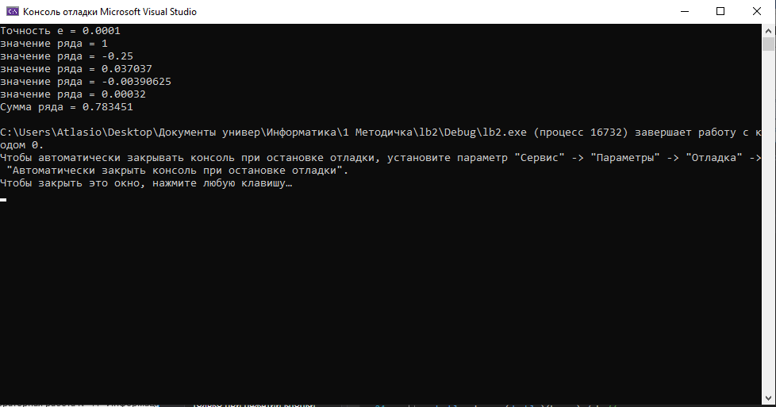

**Программа решения задания 2.**

#include <iostream>

#include <math.h>

using namespace std;

int main()

{

int n = 0;

int m = 0;

cout << "n = "; cin >> n;

cout << "m = "; cin >> m;

int tn = n;

int tm = m;

cout << "1) --m-++n : " << --m - ++n << endl;

n = tn; m = tm;

cout << "n = " << n << "; " << "m = " << m << endl;

int tmp = m * n;

cout << "2) m*n<n++ : m*n = " << m*n << " < " << n++ << endl;

if (tmp < n - 1) cout << "YES\n";

else cout << "NO\n";

n = tn; m = tm;

cout << "n = " << n << "; " << "m = " << m << endl;

cout << "3) n-- > m++ : n-- = " << n-- << " > " << m++ << endl;

if (n+1 > m-1) cout << "YES\n";

else cout << "NO\n";

cout << endl;

system("pause");

}

**Результаты работы программы:**

